[深圳市眼科医院曾琨论文遭撤稿：图像问题频出，作者无回应引争议！](https://mp.weixin.qq.com/s?__biz=Mzk3NTEwMTE3OA==&mid=2247485202&idx=1&sn=10822242a1034f4fe6ca5de2d366bd62&chksm=c5d269a2368073e2b39d248589894559f3d0c5d9c0a24c4e1c188f3633d2dd8e9c84acdca5eb&scene=126&sessionid=1743272806)

[学术荟萃](javascript:void(0);)2025-03-30 02:26:07山东

**Part.1**



**论文简介**

**标题：Effects of microRNA-211 on proliferation and apoptosis of lens epithelial cells by targeting SIRT1 gene in diabetic cataract mice**

**日期：**2017年7月27日

**单位与作者：**深圳市眼科医院 Kun Zeng(音译 曾琨)

**期刊：*Bioscience Reports***

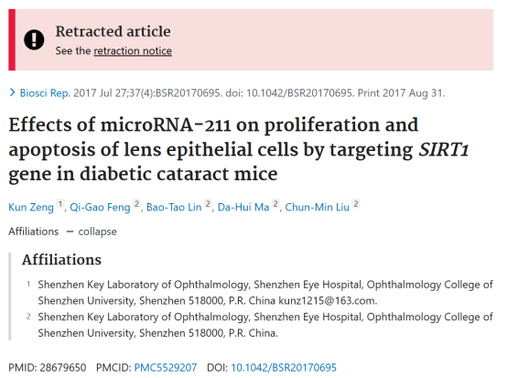

**Part.2**



**图像重复问题**

**#1 图9A和 Li et al.2020 的图6D、Sang et al.2018 的图3A出现重复。**

Fig 9A.

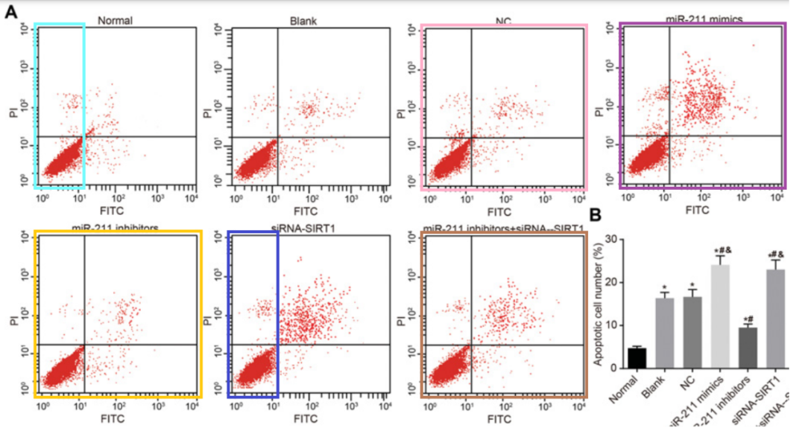

Fig 6D from "Silencing of LncRNA Metastasis-Associated Lung Adenocarcinoma Transcript 1 Inhibits the Proliferation and Promotes the Apoptosis of Gastric Cancer Cells Through Regulating microRNA-22-3p-Mediated ErbB3" (Li et al 2020).

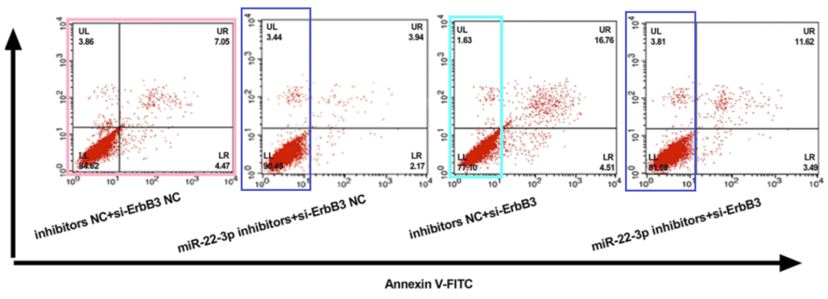

Fig 3A from "Mifepristone inhibits proliferation, migration and invasion of HUUA cells and promotes its apoptosis by regulation of FAK and PI3K/AKT signaling pathway" (Sang et al 2018).

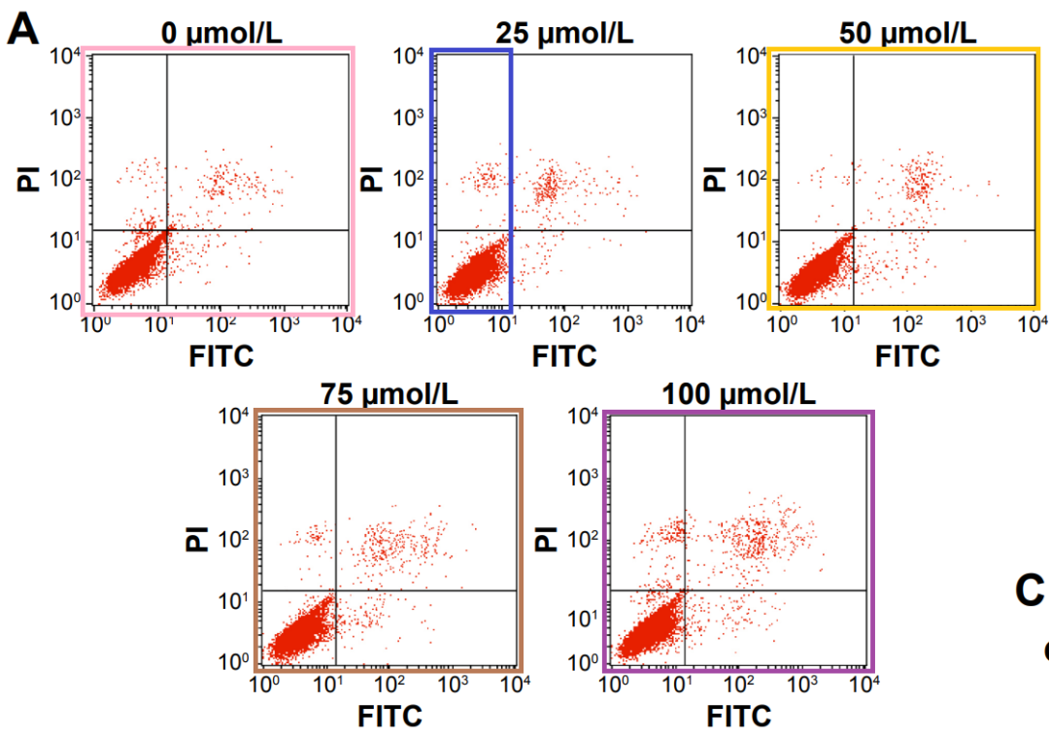

**#2 图 6A. 图 6A 和图 6B 是不同的团块拼接出来的，因此拼接的可能性并不令人吃惊。**

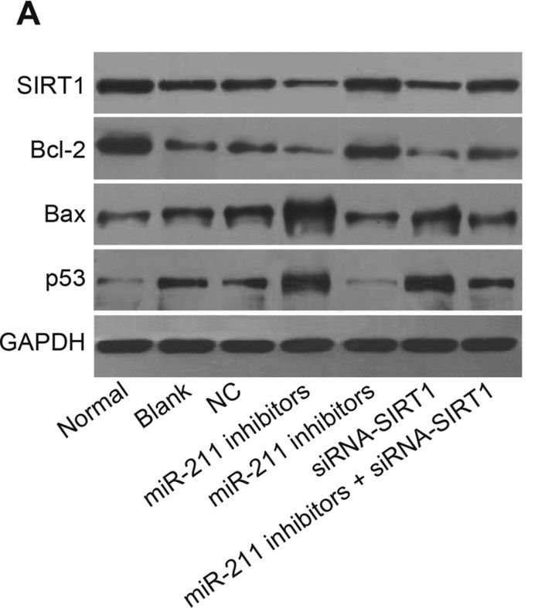

**#3 无论图 2A 是如何获得的，我都相当确信，它声称显示的细胞结构与啮齿动物晶状体组织不同。特别是，图中显示了正常和凋亡的细胞核，而成熟的纤维细胞根本没有细胞核。“晶状体组织的细胞凋亡 "简直是无稽之谈。我希望该杂志不再使用在这篇拙劣文章上签字的同行评审员。**

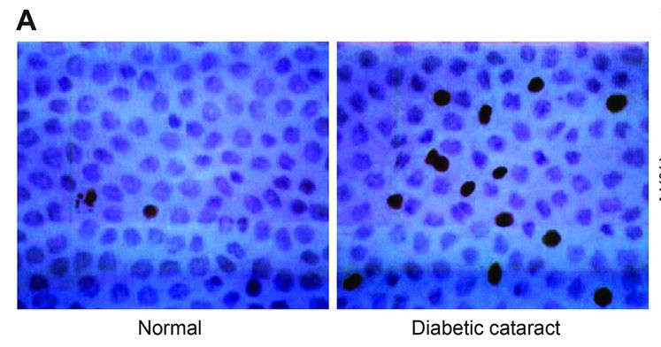

**Part.3**



**撤稿说明**

**2024年11月21日被撤回：**本文应主编和编辑委员会的要求，从《Bioscience Reports》中撤回。此前，编辑部收到了一位读者的通知，该读者提醒编辑委员会注意图9A中的流式细胞术散点图部分，这些部分似乎出现在随后发表的两篇论文中：一篇是Li等人2020年的论文（DOI: 10.2147/ott.s222375）中的图6D，另一篇是Sang等人2018年的论文（DOI: 10.2147/ott.s169947）中的图3A。

编辑部还对图3B中的Bax和p53面板，以及图6A中的SIRT1、Bcl-2和p53面板可能存在的图像拼接迹象表示关切。编辑部已就撤回事宜与作者联系，但作者未对期刊的询问或所提关切作出回应。鉴于所提问题的严重性，编辑委员会坚持撤回该文章的决定。

**基金支持：**

* 深圳市科技项目[项目编号：JCYJ20150402152130692，JCYJ20150402152130691]

**参考信息：**

https://pubpeer.com/publications/9E43B28160A03F58893494FB93B5D0

https://pubmed.ncbi.nlm.nih.gov/28679650/

https://portlandpress.com/bioscirep/article/44/11/BSR-2017-0695_RET/235272/Retraction-Effects-of-microRNA-211-on